**МИНИСТЕРСТВО НАУКИ И ВЫСШЕГО ОБРАЗОВАНИЯ РОССИЙСКОЙ ФЕДЕРАЦИИ**

Федеральное государственное бюджетное образовательное учреждение

высшего образования

**«Сибирский государственный университет науки и технологий**

**имени академика М.Ф. Решетнева»**

Институт инженерной экономики

Кафедра информационно-экономических систем

ОТЧЕТ ПО ЛАБОРАТОРНОЙ РАБОТЕ №4

*Техническое задание к разрабатываемой системе*

тема

Преподаватель 23.03.2024 Овсянкин А.К.

подпись, дата, инициалы, фамилия

Обучающаяся БПЦ22-01, 223419024 23.03.2024 Ятмасова А.Е.

номер группы, зачетной книжки подпись, дата, инициалы, фамилия

Красноярск 2024

**ГОСТ 34.602-89 Техническое задание на создание автоматизированной системы**

**Разделы технического задания:**

1. Общие сведения
2. Назначение и цели создания системы
   * Назначение системы
   * Цели создания системы
3. Характеристика объектов автоматизации
4. Требования к системе
   * Требования к системе в целом
   * Требования к функциям, выполняемым системой
   * Требования к видам обеспечения
5. Состав и содержание работ по созданию системы
6. Порядок контроля и приёмки системы
7. Требования к составу и содержанию работ по подготовке объекта автоматизации к вводу системы в действие
8. Требования к документированию
9. Источники разработки

Техническое задание на создание автоматизированной системы «Автоматическая система управления медицинскими услугами».

**1. Общие сведения**

**1.1. Наименование системы**

**1.1.1. Полное наименование системы**

Автоматическая система управления медицинскими услугами.

**1.1.2. Краткое наименование системы**

АСУМУ «МедСист».

**1.2. Основания для проведения работ**

Заказчик Минздрав РФ.

**1.3. Наименование организаций – Заказчика и Разработчика**

**1.3.1. Заказчик**

Заказчик: Минздрав РФ.  
Адрес фактический: Красноярский край, город Красноярск, ул. Красной Армии, 3.  
Телефон: [8 (391) 211-51-51](https://www.google.com/search?q=%D0%BC%D0%B8%D0%BD%D0%B7%D0%B4%D1%80%D0%B0%D1%8B+%D0%BA%D1%80%D0%B0%D1%81%D0%BD%D0%BE%D1%8F%D1%80%D1%81%D0%BA+%D0%B0%D0%B4%D1%80%D0%B5%D1%81&oq=%D0%BC%D0%B8%D0%BD%D0%B7%D0%B4%D1%80%D0%B0%D1%8B+%D0%BA%D1%80%D0%B0%D1%81%D0%BD%D0%BE%D1%8F%D1%80%D1%81%D0%BA+%D0%B0%D0%B4%D1%80%D0%B5%D1%81&gs_lcrp=EgZjaHJvbWUyBggAEEUYOTIJCAEQIRgKGKABMgkIAhAhGAoYoAEyCQgDECEYChigAdIBCDYxNzBqMGo3qAIAsAIA&sourceid=chrome&ie=UTF-8)

**1.3.2. Разработчик**

Разработчик: Ятмасова А.Е..  
Телефон: 8-904-893-66-13

**1.4. Плановые сроки начала и окончания работы**

02.02.2024-01.06.2024

**1.5. Источники и порядок финансирования**

Источником финансирования является «Минздрав РФ».

**1.6. Порядок оформления и предъявления заказчику результатов работ**

Работы по созданию АСУМУ сдаются разработчиками поэтапно в соответствии с календарным планом проекта.

**2. Назначение и цели создания системы**

**2.1. Назначение системы**

АСУМУ предназначена для повышения эффективности управления медицинскими услугами заказчика.  
Основным назначением АСУМУ является автоматизация информационно-производственной деятельности заказчика.

В рамках проекта автоматизируется информационно-производственная деятельность в следующих процессах:

1. Оптимизировать список записанных пациентов

2. Оптимизация графика работы специалистов

3. Повышение уровня удовлетворенности пациентов

4. Снизить общую загруженность регистратуры

5. Повешение уровня качества предоставляемых медицинских услуг

**2.2. Цели создания системы**

АСУМУ создается с целью:

-Оптимального использования времени врачей с равномерным распределением пациентов между специалистами;

-Отсутствия длительных ожиданий на запись к врачу;

-Эффективного использования рабочего времени специалиста с минимальными простоями и перерывами. Равномерная загрузка всех специалистов;

-Создания высокого уровня удовлетворенности пациентов. (Быстрое и качественное обслуживание, дружелюбное и внимательное отношение персонала);

-Эффективной работы регистратуры, быстрого обслуживания и решения вопросов пациентов;

-Высокого уровня качества с соблюдением всех стандартов и требований.

В результате создания, должны быть улучшены значения следующих показателей:

-Эффективность использования времени врачей;

-Сокращение времени ожидания на запись к врачу;

-Минимизация простоев и перерывов в работе специалистов;

-Уровень удовлетворенности пациентов;

-Эффективность работы регистратуры;

-Соблюдение стандартов и требований качества.

**3. Характеристика объектов автоматизации**

Объекты автоматизации тесно связаны с бизнес-процессами учреждения. БП удобно продемонстрировать в графическом изображении, с использованием ПО *BusinessStudio 5,* представлено на рисунке 1.

На первом изображении отображена деятельность медицинского учреждения «МедСист», с пациентами и персоналом, которые необходимы в результате деятельности учреждения. Так же изображены выходные данные, которыми являются: талон на запись и медицинское заключение.



Рисунок 1 – Бизнес-процесс медицинского учреждения

Деятельность мед. учреждения можно разделить на 6 основных процессов, изображенных на рисунке 2.



Рисунок 2 – Процессы обеспечения граждан медицинскими услугами

Выделим 2 основных процесса:

* Регистрация медицинской карты;
* Проведение приема.

Процесс регистрации медицинской карты представлен на рисунке 3.

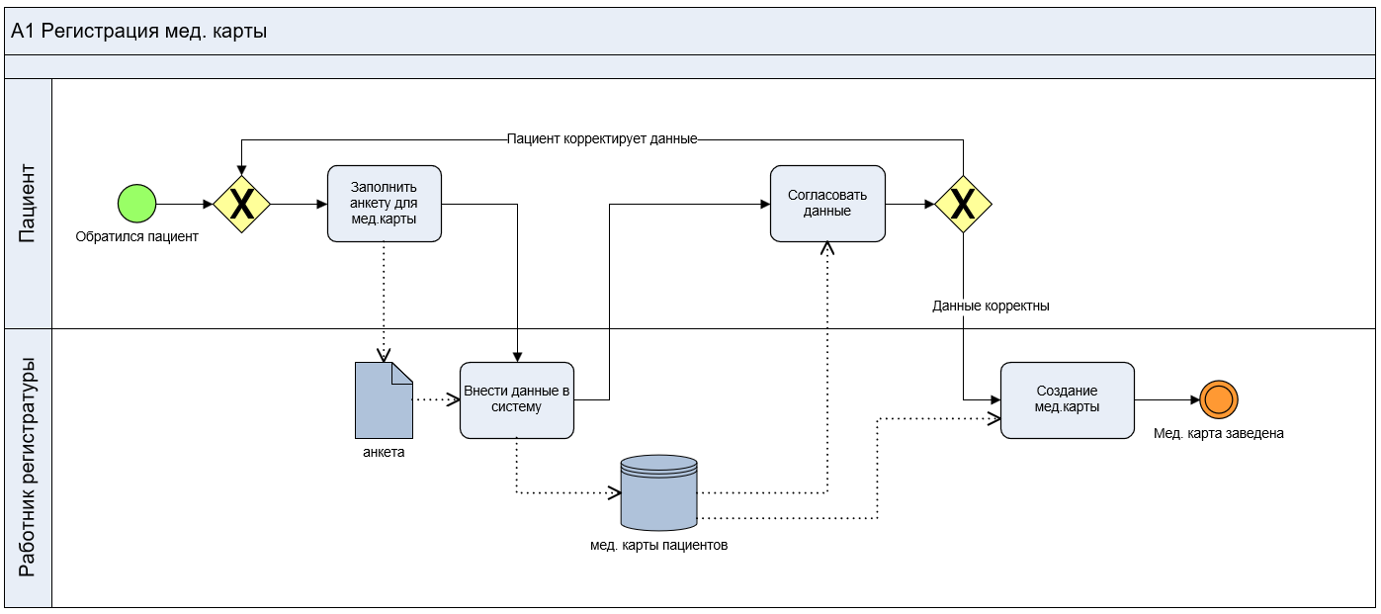

Рисунок 3 – Регистрация медицинской карты

Процесс проведения приема изображен на рисунке 4.

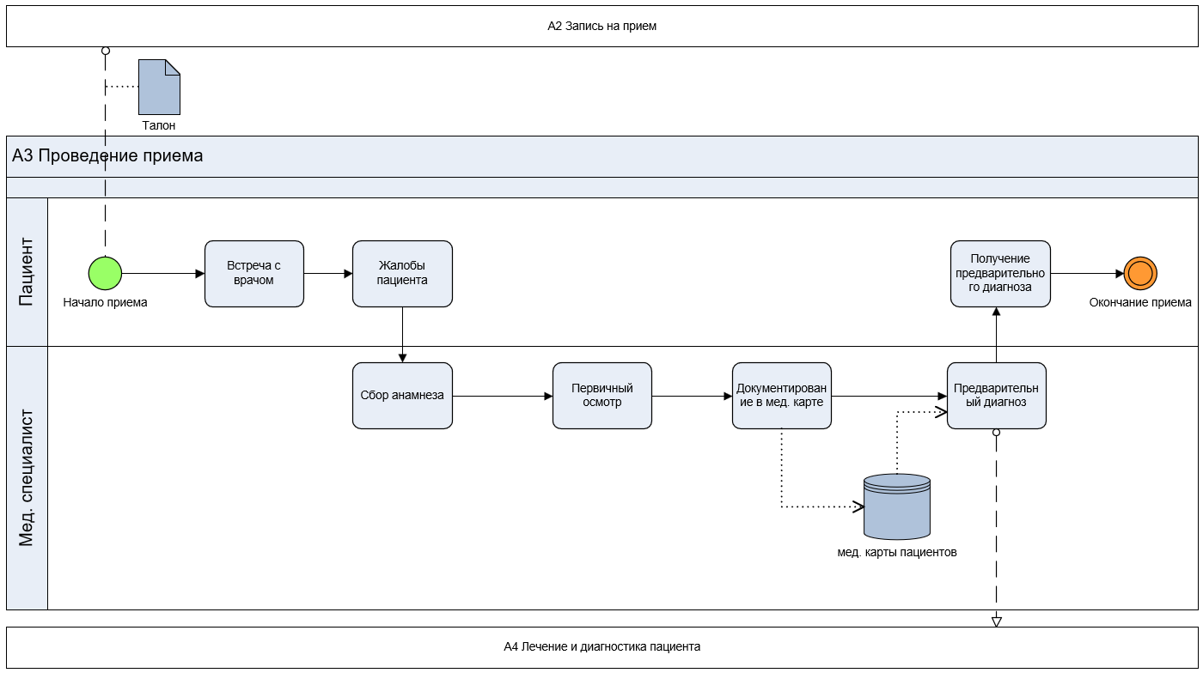

Рисунок 4 – Проведение приема

**4. Требования к системе**

**4.1. Требования к системе в целом**

**4.1.1. Требования к структуре и функционированию системы**

Система должна поддерживать следующие режимы функционирования:

- Основной режим, в котором подсистемы АСУМУ выполняют все свои основные функции.

- Профилактический режим, в котором одна или все подсистемы АСУМУ не выполняют своих функций.

В *основном режиме функционирования* Система АСУМУ должна обеспечивать:  
-работу пользователей режиме – 24 часов в день, 7 дней в неделю (24х7);  
- выполнение своих функций – сбор, обработка и загрузка данных; хранение данных,

предоставление отчетности.

В *профилактическом режиме* Система АСУМУ должна обеспечивать возможность проведения следующих работ:

-техническое обслуживание;

- устранение аварийных ситуаций.

**4.1.2. Требования к численности и квалификации персонала системы и режиму его работы**

**4.1.2.1. Требования к численности персонала**

В состав персонала, необходимого для обеспечения эксплуатации АСУМУ в рамках соответствующих подразделений заказчика, необходимо выделение следующих ответственных лиц:

- Руководитель контроля качества услуг (в лице главного врача) - 1 человек.

- Администратор подсистемы регистрации и записи - 2 человека.

- Администратор подсистемы планирования и расписания специалистов - 1 человек.

- Разработчики ПО – 3 человека.

- Регистратура - 2 человека.

- Медицинский информационный специалист – 1 человек.   
  
Данные лица должны выполнять следующие функциональные обязанности.  
- Руководитель контроля качества услуг (в лице главного врача): обеспечивает высокий стандарт качества медицинских услуг и контролирует их соответствие медицинским стандартам и требованиям.

- Администраторы подсистемы регистрации и записи: отвечают за эффективную регистрацию и запись пациентов в систему, обеспечивая безошибочное и оперативное внесение данных.

- Администратор подсистемы планирования и расписания специалистов: обеспечивает оптимальное распределение времени и ресурсов специалистов для удовлетворения потребностей пациентов и минимизации простоев.

**4.1.2.2. Требования к квалификации персонала**

К квалификации персонала, эксплуатирующего Систему АСУМУ, предъявляются следующие требования.

- Конечный пользователь - знание соответствующей предметной области; знания и навыки работы с приложением;

- Администратор подсистемы регистрации и записи - знание и навыки операций архивирования и восстановления данных;

- Администратор подсистемы планирования и расписания специалистов - понимание принципов многомерного анализа; знание и навыки администрирования приложения; знание инструментов разработки.

**4.1.2.3. Требования к режимам работы персонала**

Персонал, работающий с Системой АСУМУ и выполняющий функции её сопровождения и обслуживания, должен работать в следующих режимах:

- Конечный пользователь - в соответствии с основным рабочим графиком подразделений заказчика.

- Администратор подсистемы регистрации и записи – двухсменный график, поочередно.

- Администратор подсистемы планирования и расписания специалистов – в соответствии с основным рабочим графиком подразделений Заказчика.

**4.1.3. Показатели назначения**

**4.1.3.1. Параметры, характеризующие степень соответствия системы назначению**

Таблица 1 - Параметры, характеризующие степень соответствия системы назначению

|  |  |  |
| --- | --- | --- |
| **Параметр** | **Итоговые результаты** | **Показатели (мес)** |
| Эффективность использования времени врачей | Высокая | Равномерная загрузка графиков врачей, минимальные простои, оптимальное распределение пациентов |
| Уровень удовлетворенности пациентов | Высокий | Быстрое обслуживание, дружелюбное отношение, отсутствие длительных ожиданий |
| Эффективность работы регистратуры | Оптимальная | Быстрое реагирование на запросы, точное ведение записей, оперативное решение вопросов |
| Соблюдение стандартов и требований | Полное соответствие | Соблюдение всех медицинских стандартов, конфиденциальность данных, соответствие законодательству |
| Эффективность аналитической деятельности | Высокая | Быстрый анализ данных, выявление тенденций, прогнозирование потребностей |
| Оперативность решения проблем и вопросов | Высокая | Быстрое обнаружение и устранение проблем, оперативное реагирование на запросы |
| Эффективность использования времени врачей | Высокая | Равномерная загрузка графиков врачей, минимальные простои, оптимальное распределение пациентов |
| Уровень удовлетворенности пациентов | Высокий | Быстрое обслуживание, дружелюбное отношение, отсутствие длительных ожиданий |

**4.1.4. Требования к надежности**

**4.1.4.1. Состав показателей надежности для системы в целом**

Уровень надежности должен достигаться согласованным применением организационных, организационно-технических мероприятий и программно-аппаратных средств.  
Надежность должна обеспечиваться за счет:

-применения технических средств, системного и базового программного обеспечения, соответствующих классу решаемых задач;

-своевременного выполнения процессов администрирования Системы АСУМУ;

-соблюдения правил эксплуатации и технического обслуживания программно-аппаратных средств;

-предварительного обучения пользователей и обслуживающего персонала.  
Время устранения отказа должно быть следующим:

-при перерыве и выходе за установленные пределы параметров электропитания - не более 15 минут.

-при перерыве и выходе за установленные пределы параметров программного обеспечением - не более 5 часов.

-при выходе из строя АСУМУ - не более 12 часов.

Система должна соответствовать следующим параметрам:

-среднее время восстановления 10 часов - определяется как сумма всех времен восстановления за заданный календарный период, поделенные на продолжительность этого периода;

-коэффициент готовности 1.5- определяется как результат отношения средней наработки на отказ к сумме средней наработки на отказ и среднего времени восстановления;

-время наработки на отказ 2 часов - определяется как результат отношения суммарной наработки Системы к среднему числу отказов за время наработки.

Средняя наработка на отказ АПК не должна быть меньше 5 часов.

**4.1.4.2. Перечень аварийных ситуаций, по которым регламентируются требования к надежности**

Под аварийной ситуацией понимается аварийное завершение процесса, выполняемого той или иной подсистемой АСУМУ, а также «зависание» этого процесса.

При работе системы возможны следующие аварийные ситуации, которые влияют на надежность работы системы:

-сбой в электроснабжении сервера;

-сбой в электроснабжении рабочей станции пользователей системы;

-сбой в электроснабжении обеспечения локальной сети (поломка сети);

-ошибки Системы АСУМУ, не выявленные при отладке и испытании системы;

-сбои программного обеспечения сервера.

**4.1.4.3. Требования к надежности технических средств и программного обеспечения**

К надежности оборудования предъявляются следующие требования:

- в качестве аппаратных платформ должны использоваться средства с повышенной надежностью;

- применение технических средств соответствующих классу решаемых задач;

- аппаратно-программный комплекс Системы должен иметь возможность восстановления в случаях сбоев.

К надежности электроснабжения предъявляются следующие требования:

- с целью повышения отказоустойчивости системы в целом необходима обязательная комплектация серверов источником бесперебойного питания с возможностью автономной работы системы не менее 30 минут;

- система должны быть укомплектована подсистемой оповещения Администраторов о переходе на автономный режим работы;

- система должны быть укомплектована агентами автоматической остановки операционной системы в случае, если перебой электропитания превышает 30 минут;

- должно быть обеспечено бесперебойное питание активного сетевого оборудования.

Надежность аппаратных и программных средств должна обеспечиваться за счет следующих организационных мероприятий:

- предварительного обучения пользователей и обслуживающего персонала;

- своевременного выполнения процессов администрирования;

- соблюдения правил эксплуатации и технического обслуживания программно-аппаратных средств;

- своевременное выполнение процедур резервного копирования данных.

Надежность программного обеспечения подсистем должна обеспечиваться за счет:

- надежности общесистемного ПО и ПО, разрабатываемого разработчиком;

- проведением комплекса мероприятий отладки, поиска и исключения ошибок.

- ведением журналов системных сообщений и ошибок по подсистемам для последующего анализа и изменения конфигурации.

**4.1.4.4. Требования к методам оценки и контроля показателей надежности на разных стадиях создания системы в соответствии с действующими нормативно-техническими документами**

Проверка выполнения требований по надежности должна производиться на этапе проектирования расчетным путем, а на этапах испытаний и эксплуатации - по методике Разработчика, согласованной с заказчиком.

**4.1.5. Требования к эргономике и технической эстетике**

Подсистема формирования и визуализации отчетности данных должна обеспечивать удобный для конечного пользователя интерфейс, отвечающий следующим требованиям.  
В части внешнего оформления:  
- интерфейсы подсистем типизированы;  
- обеспечено наличие локализованного (русскоязычного) интерфейса пользователя;  
- используется шрифт: Times New Roman  
- размер шрифта: 12  
- цветовая палитра: #00FFFF, #0000FF, #000080  
В части диалога с пользователем:  
- для наиболее частых операций должны быть предусмотрены «горячие» клавиши;  
- при возникновении ошибок в работе подсистемы на экран монитора должно выводиться сообщение с наименованием ошибки и с рекомендациями по её устранению на русском языке.  
  
К другим подсистемам предъявляются следующие требования к эргономике и технической эстетике.  
В части внешнего оформления:  
- интерфейсы подсистем типизированы.  
В части диалога с пользователем:  
- для наиболее частых операций предусмотрены «горячие» клавиши;  
- при возникновении ошибок в работе подсистемы на экран монитора выводиться сообщение с наименованием ошибки и с рекомендациями по её устранению на русском языке.

**4.1.6. Требования к эксплуатации, техническому обслуживанию, ремонту и хранению компонентов системы**

Условия эксплуатации, а также виды и периодичность обслуживания технических средств Системы должны соответствовать требованиям по эксплуатации, техническому обслуживанию, ремонту и хранению, изложенным в документации завода-изготовителя (производителя) на них.  
Технические средства Системы и персонал должны размещаться в существующих помещениях Заказчика, которые по климатическим условиям должны соответствовать ГОСТ 15150-69 «Машины, приборы и другие технические изделия. Исполнения для различных климатических районов. Категории, условия эксплуатации, хранения и транспортирования в части воздействия климатических факторов внешней среды» (температура окружающего воздуха от 5 до 40 °С, относительная влажность от 40 до 80 % при Т=25 °С, атмосферное давление от 630 до 800 мм ртутного столба). Размещение технических средств и организация автоматизированных рабочих мест должны быть выполнены в соответствии с требованиями ГОСТ 21958-76 «Система "Человек-машина". Зал и кабины операторов. Взаимное расположение рабочих мест. Общие эргономические требования».

Для электропитания технических средств должна быть предусмотрена трехфазная четырехпроводная сеть с глухо заземленной нейтралью 380/220 В (+10-15) % частотой 50 Гц (+1-1) Гц. Каждое техническое средство запитывается однофазным напряжением 220 В частотой 50 Гц через сетевые розетки с заземляющим контактом. Для обеспечения выполнения требований по надежности должен быть создан комплект запасных изделий и приборов (ЗИП).Состав, место и условия хранения ЗИП определяются на этапе технического проектирования.

**4.1.7. Требования к защите информации от несанкционированного доступа**

**4.1.7.1. Требования к информационной безопасности.**

Обеспечение информационное безопасности Системы АСУМУ основано на ГОСТ Р 59588-2021. «Защита информации. Обеспечение информационной безопасности в организации». И удовлетворяет следующим требованиям:

-Защита Системы должна обеспечиваться комплексом программно-технических средств и поддерживающих их организационных мер.

-Защита Системы должна обеспечиваться на всех технологических этапах обработки информации и во всех режимах функционирования, в том числе при проведении ремонтных работ.

-Программно-технические средства защиты не должны существенно ухудшать основные функциональные характеристики Системы (надежность, быстродействие, возможность изменения конфигурации).

-Разграничение прав доступа пользователей и администраторов Системы должно строиться по принципу "что не разрешено, то запрещено".

**4.1.7.2. Требования к антивирусной защите**

Средства антивирусной защиты должны быть установлены на всех рабочих местах пользователей и администраторов Системы АСУМУ. Средства антивирусной защиты рабочих местах пользователей и администраторов должны обеспечивать:  
- централизованное управление сканированием, удалением вирусов и протоколированием вирусной активности на рабочих местах пользователей;  
- централизованную автоматическую инсталляцию клиентского ПО на рабочих местах пользователей и администраторов;  
- централизованное автоматическое обновление вирусных сигнатур на рабочих местах пользователей и администраторов;  
- ведение журналов вирусной активности;  
- администрирование всех антивирусных продуктов.

**4.1.8. Требования по сохранности информации при авариях**

Пункт 4.1.4.1.

**4.1.9. Требования к защите от влияния внешних воздействий**

Применительно к программно-аппаратному окружению Системы предъявляются следующие требования к защите от влияния внешних воздействий.  
Требования к радиоэлектронной защите:  
- электромагнитное излучение радиодиапазона, возникающее при работе электробытовых приборов, электрических машин и установок, приёмопередающих устройств, эксплуатируемых на месте размещения АПК Системы, не должны приводить к нарушениям работоспособности подсистем.  
Требования по стойкости, устойчивости и прочности к внешним воздействиям:  
- Система должна иметь возможность функционирования при колебаниях напряжения электропитания в пределах от 155 до 265 В (220 ± 20 % - 30 %);  
- Система должна иметь возможность функционирования в диапазоне допустимых температур окружающей среды, установленных изготовителем аппаратных средств.  
- Система должна иметь возможность функционирования в диапазоне допустимых значений влажности окружающей среды, установленных изготовителем аппаратных средств.  
- Система должна иметь возможность функционирования в диапазоне допустимых значений вибраций, установленных изготовителем аппаратных средств.

**4.1.10. Требования безопасности**

При внедрении, эксплуатации и обслуживании технических средств системы должны выполняться меры электробезопасности в соответствии с «Правилами устройства электроустановок» и «Правилами техники безопасности при эксплуатации электроустановок потребителей». Аппаратное обеспечение системы должно соответствовать требованиям пожарной безопасности в производственных помещениях по ГОСТ 12.1.004-91. «ССБТ. Пожарная безопасность. Общие требования».

Должно быть обеспечено соблюдение общих требований безопасности в соответствии с ГОСТ 12.2.003-91. «ССБТ. Оборудование производственное. Общие требования безопасности» при обслуживании системы в процессе эксплуатации. Аппаратная часть системы должна быть заземлена в соответствии с требованиями ГОСТ Р 50571.22-2000. «Электроустановки зданий. Часть 7. Требования к специальным электроустановкам. Раздел 707. Заземление оборудования обработки информации».

Значения эквивалентного уровня акустического шума, создаваемого аппаратурой системы, должно соответствовать ГОСТ 21552-84 «Средства вычислительной техники. Общие технические требования, приемка, методы испытаний, маркировка, упаковка, транспортирование и хранение», но не превышать следующих величин:

-50 дБ - при работе технологического оборудования и средств вычислительной техники без печатающего устройства;

-60 дБ - при работе технологического оборудования и средств вычислительной техники с печатающим устройством.

**4.2. Требования к видам обеспечения**

**4.2.1. Перечень подсистем  
4.2.1.1 Перечень функций, задач подлежащей автоматизации**

Таблица 2 – Перечень функций

|  |  |  |  |  |
| --- | --- | --- | --- | --- |
| **Функция** | **Задачи** | **Требования к временному регламенту** | **Характеристики точности и времени выполнения** | **Время восстановления, в случае отказа** |
| **Подсистема** **регистрации и записи** | | | | |
| Регистрация пациентов | - Зафиксировать личные данные пациента. | Время регистрации не превышает 1 минуты. | По потребности | Восстановление за 1 час. |
| Запись на прием | - Запланировать прием пациента в удобное для него время. | Подтверждение записи не более 30 секунд. | По потребности | Восстановление за 1 час. |
| Ведение электронной карты | - Поддерживать актуальную информацию о медицинских услугах, оказанных пациенту, и его медицинской истории. | Доступ к данным не более 2 секунд. | Ведение информации в реальном времени. | Восстановление за 1 час. |
| **Подсистема планирования и расписания специалистов** | | | | |
| Планирование графика работы | - Разработать оптимальный график работы специалистов с учетом спроса и нагрузки. | График формируется за 1 неделю. | Определяется регламентом | Восстановление за 1 час. |
| Распределение приемов | - Распределить пациентов между специалистами, учитывая их специализацию и доступность. | Распределение происходит мгновенно. | Определяется регламентом | Восстановление за 1 час. |
| Обновление и коррекция графика | - Вносить изменения в график работы специалистов в случае отмены приема или других событий. | Изменения вносятся в реальном времени. | Определяется регламентом | Восстановление за 1 час. |
| Оповещение специалистов | - Уведомить специалистов о внесенных изменениях в их графике работы. | Уведомления отправляются моментально. | Определяется регламентом | Восстановление за 1 час. |
| **Подсистема медицинской диагностики и лечения** | | | | |
| Проведение медицинских обследований | - Проведение различных медицинских исследований для диагностики заболеваний и составления лечебного плана. | Время проведения обследования соответствует протоколу. | Определяется регламентом | Восстановление за 2 часа. |
| Предоставление медицинских услуг | - Предоставление лечебных процедур и консультаций врачей с учетом результатов диагностики и индивидуальных особенностей пациента. | Время предоставления услуг соответствует графику работы. | Определяется регламентом | Восстановление за 2 часа. |
| Ведение медицинской документации | - Внесение данных о проведенных обследованиях и оказанных услугах в медицинскую историю пациента. | Ведение документации осуществляется в реальном времени. | Определяется регламентом | Восстановление за 1 час. |
| Мониторинг состояния пациента | - Онлайн мониторинг важных показателей здоровья пациента для оперативного реагирования на изменения и коррекции лечения. | Мониторинг осуществляется непрерывно. | Определяется регламентом | Восстановление за 2 часа. |
| **Подсистема контроля качества услуг** | | | | |
| Оценка качества услуг | - Анализировать данные об уровне удовлетворенности пациентов, качестве предоставляемых медицинских услуг и соответствии стандартам. | Анализ проводится регулярно и своевременно. | Определяется регламентом | Восстановление за 2 часа. |
| Мониторинг выполнения стандартов | - Отслеживать выполнение медицинским персоналом установленных стандартов и процедур для обеспечения соответствия медицинским требованиям и нормам. | Мониторинг осуществляется непрерывно. | По потребности | Восстановление за 1 час. |
| Разработка стандартов качества | - Разрабатывать и обновлять стандарты качества медицинских услуг в соответствии с изменяющимися требованиями и рекомендациями. | Разработка стандартов проводится систематически. | Определяется регламентом | Восстановление за 2 часа. |

**4.3. Требования к видам обеспечения**

**4.3.1 Требования к математическому обеспечению**

Не предъявляются.

**4.3.2. Требования к информационному обеспечению**

Приводятся требования:

1) к составу, структуре и способам организации данных в системе;

2) к информационному обмену между компонентами системы;

3) по использованию общесоюзных и зарегистрированных республиканских, отраслевых классификаторов, унифицированных документов и классификаторов, действующих на данном предприятии;

4) по применению систем управления базами данных;

5) к защите данных от разрушений при авариях и сбоях в электропитании системы;

6) к процедуре придания юридической силы документам, продуцируемым техническими средствами, АС.

Представленная на рисунке 5 диаграмма наглядно демонстрируют структуру разработанной системы и взаимодействие между составляющими ее компонентами.

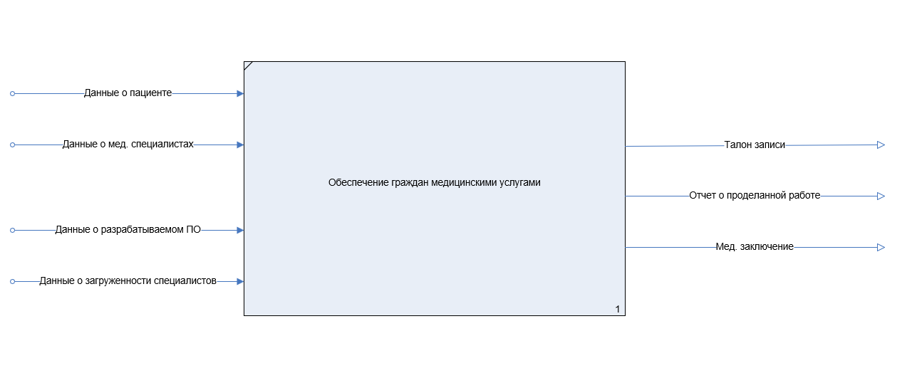

Рисунок 5 – Структура системы

Входными данными являются:

- Данные о пациенте

- Данные о мед. специалистах

- Данные о разрабатываемом ПО

- Данные о загруженности специалистов

Выходными данными являются:  
- Талон записи

- Мед. заключение

- Отчет о проделанной работе

**4.3.2.2. Требования к информационному обмену между компонентами системы**

Информационный обмен между компонентами системы АСУМУ реализован следующим образом: таблица 3.

Таблица 3 - Требования

|  |  |  |  |  |
| --- | --- | --- | --- | --- |
|  | Подсистема регистрации и записи | Подсистема планирования и расписания специалистов | Подсистема медицинской диагностики и лечения | Подсистема контроля качества услуг |
| Подсистема регистрации и записи |  | Х |  |  |
| Подсистема планирования и расписания специалистов |  |  | Х |  |
| Подсистема медицинской диагностики и лечения |  |  |  | Х |
| Подсистема контроля качества услуг | Х |  |  |  |

**4.3.2.3. Требования по использованию классификаторов, унифицированных документов и классификаторов.**

Система использует справочники, которые ведутся в системах-источниках данных. Основные справочники в системе (клиенты, проекты, бухгалтерские статьи и т.д.) едины.

**4.3.2.4. Требования по применению систем управления базами данных**

Применяется система управления базами данных - 1С.

**4.3.2.5. Требования к защите данных от разрушений при авариях и сбоях в электропитании системы**

Информация в базе данных системы сохраняется, при возникновении аварийных ситуаций, связанных со сбоями электропитания. Система имеет бесперебойное электропитание, обеспечивающее её нормальное функционирование в течение 15 минут в случае отсутствия внешнего энергоснабжения, и 5 минут дополнительно для корректного завершения всех процессов. Резервное копирование данных осуществляется на регулярной основе, в объёмах, достаточных для восстановления информации в подсистеме хранения данных.

**4.3.2.6. Требования к процедуре придания юридической силы документам, продуцируемым техническими средствами системы**

Требования не предъявляются.

**4.3.3. Требования к программному обеспечению**

Используемое ПО: *MicrosoftOffice* и 1C

**4.3.4. Требования к техническому обеспечению**

В прикрепленной таблице

**4.3.5. Требования к организационному обеспечению**

Основными пользователями системы АСУМУ являются сотрудники медицинского учреждения «МедСист».

Состав сотрудников определяется штатным расписанием Заказчика, которое, в случае необходимости, может изменяться.

К организации функционирования системы АСУМУ и порядку взаимодействия персонала, обеспечивающего эксплуатацию, и пользователей предъявляются следующие требования:  
- в случае возникновения со стороны подразделения необходимости изменения функциональности системы АСУМУ, пользователи должны действовать следующим образом: описать, разработчикам в случае необходимости доработки системы;

К защите от ошибочных действий персонала предъявляются следующие требования:  
- должна быть предусмотрена система подтверждения легитимности пользователя при просмотре данных;  
- для всех пользователей должна быть запрещена возможность удаления пред настроенных объектов и отчетности;  
- для снижения ошибочных действий пользователей должно быть разработано полное и доступное руководство пользователя.

**5. Состав и содержание работ по созданию системы**

Таблица 4 – Состав и содержание работ

|  |  |  |  |
| --- | --- | --- | --- |
| **Стадии** | **Этапы** | **Сроки** | **Реализация** |
| Планирование и анализ | Определение требований заказчика | 02.02.2024 - 10.02.2024 | + |
| Сбор и анализ информации | 11.02.2024 - 25.02.2024 | + |
| Дизайн и разработка | Проектирование системы | 26.02.2024 - 15.03.2024 | + |
| Разработка пользовательского интерфейса | 16.03.2024 - 30.03.2024 | + |
| Внедрение и тестирование | Внедрение системы | 31.03.2024 - 15.04.2024 | + |
| Проведение тестирования | 16.04.2024 - 30.04.2024 | + |
| Обучение персонала | Подготовка и проведение обучения | 01.05.2024 - 15.05.2024 | + |
| Внедрение системы | Переход на новую систему | 16.05.2024 - 31.05.2024 | + |
| Поддержка и обслуживание | После внедрения системы | + |

**6. Порядок контроля и приёмки системы**

Приемка и контроль системы осуществляется заказчиком, в установленные сроки.

**6.1. Требования к приемке работ по стадиям**

Требования к приемке работ по стадиям приведены в таблице 5.

Таблица 5 – Приемка работ

|  |  |  |  |  |
| --- | --- | --- | --- | --- |
| **Стадия** | **Участники** | **Место и срок проведения** | **Порядок согласования документации** | **Прием** |
| Предварительные испытания | Заказчик и разработчики | Удаленно, в период с 02.02.2024-02.04.2024 | Проведение предварительных испытаний. Фиксирование выявленных неполадок. Устранение выявленных неполадок. Проверка устранения выявленных неполадок. Принятие решения о возможности передачи АСУМУ в эксплуатацию. | Заказчик |
| Опытная эксплуатация | Заказчик и разработчики | Удаленно, в период с 02.02.2024-02.04.2024 | Проведение предварительных испытаний. Фиксирование выявленных неполадок. Устранение выявленных неполадок. Проверка устранения выявленных неполадок. Принятие решения о возможности передачи АСУМУ в эксплуатацию. | Заказчик |
| Приемочные испытания | Заказчик и разработчики | На территории Заказчика с 02.02.2024-31.05.2024 | Проведение приемочных испытаний. Фиксирование выявленных неполадок. Устранение выявленных неполадок. Проверка устранения выявленных неполадок. Принятие решения о возможности передачи АСУМУ в промышленную эксплуатацию. | Заказчик |

**7. Требования к составу и содержанию работ по подготовке объекта автоматизации к вводу системы в действие**

Для создания условий функционирования АСУМУ, при которых гарантируется соответствие создаваемой системы требованиям, содержащимся в настоящем техническом задании, и возможность эффективного её использования, в организации Заказчика должен быть проведен комплекс мероприятий.

**7.1. Технические мероприятия**

Силами Заказчика в срок до начала этапа «Ввод в действие» должны быть выполнены следующие работы:

- осуществлена подготовка помещения для размещения системы, в соответствии с требованиями, приведенными в настоящем техническом задании;

- осуществлена закупка и установка необходимого оборудования и программного обеспечения;

- организовано необходимое сетевое взаимодействие.

**7.2. Изменения в информационном обеспечении**

Для организации информационного обеспечения системы утверждены сроки подготовки и публикации данных из источников.

**8. Требования к документированию**

Руководство пользователя

**9. Источники разработки**

Настоящее Техническое Задание разработано на основе следующих документов и информационных материалов:

- ГОСТ 24.601-86 Автоматизированные системы. Стадии создания.

- ГОСТ 12.1.004-91 «ССБТ. Пожарная безопасность. Общие требования».

- ГОСТ Р 50571.22-2000 «Электроустановки зданий».

- ГОСТ 19.105-78 Единая система программной документации (ЕСПД).

*- IEEE Std* 1016-1998 «*IEEE Recommended Practice for Software Design Descriptions»*

- ГОСТ 34. ИТ

- ГОСТ Р ИСО/МЭК 15910-2002